Školní rok: | Měření proudu a napětí | Třída:
Datum: | Jméno a příjmení: | Protokol č.
Poznámka:

Pomůcky: voltmetr, ampérmetr, vodiče, plochá baterie

žárovka 1: V, A

žárovka 2: V, A

Přípravná část:
Ampérmetr: zdířky: označení rozsahu:

možné rozsahy:

Voltmetr: zdířky: označení rozsahu:

možné rozsahy:

Praktická část:

A) Sériové zapojení

Sestav odvody podle schéma a zapiš naměřené proudy a napětí. Použij rozsah ampérmetru 2 A a rozsah voltmetru 20 V.
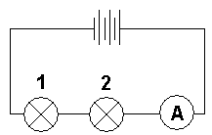
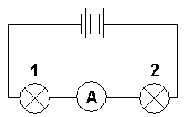
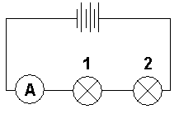

I = A I = A I = A

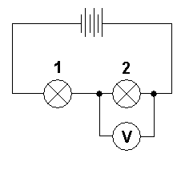
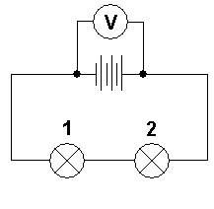
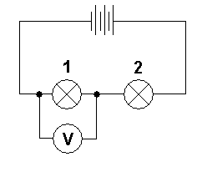

U = V U = V U = V

B) Paralelní zapojení

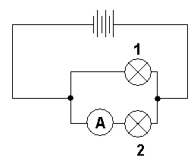
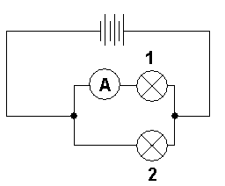
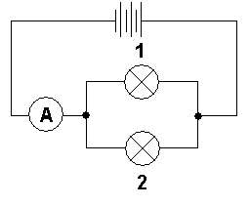
Sestav odvody podle schéma a zapiš naměřené proudy a napětí. Použij rozsah ampérmetru 2 A a rozsah voltmetru 20 V.

I = A I = A I = A

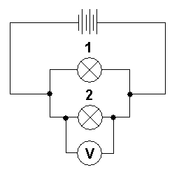
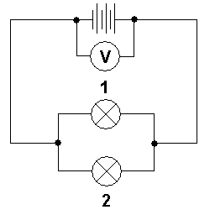
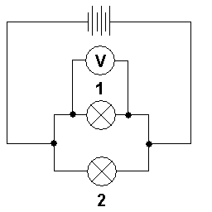

U = V U = V U = V

